**大一上学期高数期中考试**

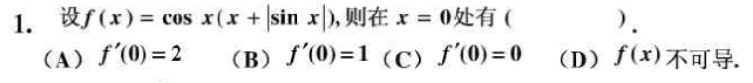**一、单项选择题 (本大题有20小题)**

**2. f(x)在点x0可导是f(x)在点x0处连续的（ ）条件。**

**（A）充分 （B）必要（C）充分必要 （D）以上都不是.**

**3.  设f(x)=|x|,则函数在点x=0处（ ）**

1. **连续且可导 （B）连续不可导**

**(C)连续且可微 （D）不连续不可微**

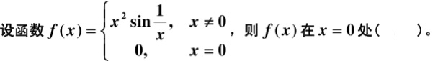

**4.**

1. **不连续也不可导 (B)连续，但不可导**

**(C)不连续，但可导 (D)连续且可导**

**5.若函数f(x)=(x-1)(x-2)(x-3),则方程f ’(x)=0的实根有（ ）。**

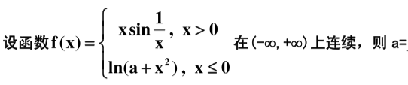**(A) 3（B）2（C） 1（D）0**

**6. ( ( )。**

**(A) 1 (B) e (C) 2 (D) 0**



**7. （ ）。**

**(A)f‘(x2)dx (B)f(x2)dx**

**(C)2xf‘(x2)dx (D)2x(f(x2))‘dx**

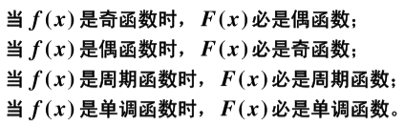**8. （ ）。**

**(A)**

**(B)**

**(C)**

**(D)**



**9. ( )。**

**(A)不存在 (B) 0 (C) 2g(a) (D) -2g(a)**



**10. （ ）。**

**(A)充分条件 (B)充分必要条件**

**(C)必要条件 (D)既非充分又非必要**

**11. （ ）。 (A) c1=π ，c2=0 (B) c1=0 ，c2=π (C)c1=0 ，c2=1 (D)c1=0,c2=1**

**12. 则（ ）。**

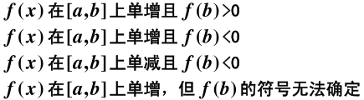**(A)**

**(B)**

**(C)**

**(D)**



**13. (( )。**

1. **f ’(x0) (B) -f ’(x0) (C)2 f ’(x0) (D) -2 f ’(x0)**

**14. （ ）。**

**(A)0 (B)2 (C) -1 (D) 1**

**15.若f(x)的导函数为sin x，则f(x)有一个原函数为( )。**

**(A)1-sin x (B)1+sin x (C)1-cos x (D)1+cos x**

**16.区间[-1,1]上满足罗尔条件的函数是（ ）。**



**(A) (B) (x+1)2 (C) (D) x2+1**



**17.极限 的结果是（ ）。**

1. **0 (B) 不存在但也不是∞ (C) ∞ (D)1**

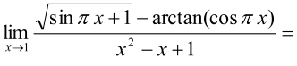

**18. （ ( )。**



1. **0 (B) 1 (C) (D)不存在**

**19.设f(x)=(1+x)x，则f ’ ( 1 )=（ ）。**

**(A) -1 (B) 1 (C) 2ln2+1 (D) 2ln2**

**20.设函数f(x)=(x-1)(x-2)(x2-7x+12)，则方程f ’ (x)=0实根的个数为（ ）。**

**(A) 2 (B) 3 (C) 4 (D) 5**

**二、判断题（本大题有10小题）**

  
 **( ( )**

** ( )**

** ( )**

** ( )**

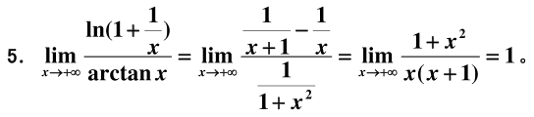

**（ ）**

**6.函数y=x3+3x2+4是基本初等函数（ ）**

**7.arcsin (x+π)是基本初等函数（ ）**

**8.sin x与x是等价无穷小量（ ）**

**9.ex-1与x为等价无穷小量（ ）**

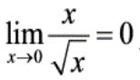

**10. （ ）**

**三、计算题（本大题有4小题）**



**1. 设 求**



**2. 求由方程 确定的隐函数的导数**



**3. 设**  **，求dy**

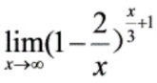

**4. 求 的极限**

**四、 证明题  
1. 证明(cos x)’= -sin x**